附件：**2022年市、区未成年人寒假活动项目与方案征集单**

报送单位： 梅 陇 镇 填表人何一立 联系电话34700268*81010

|  |  |  |  |  |  |  |  |  |  |  |
| --- | --- | --- | --- | --- | --- | --- | --- | --- | --- | --- |
| **序号** | **项目名称** | **内容简介（50个字左右）** | **活动时间** | **线上：注明相关信息**  **线下：注明具体地点** | **适合**  **对象** | **参与**  **人数**  **（人次）** | **联系人** | **联系电话** | **收费**  **情况** | **是否同步申报市级寒假活动** |
| 1 | 聚“陇”钟书 悦读悦享 系列——”我陪你长大，你陪我变好” —— 谢倩霓“小青春不烦恼”系列讲座 | 邀请著名儿童文学作家谢倩霓  开展青少年教育讲座，从“小青春成长不烦恼系列”小说展开，围绕青少年在成长过程中不得不面对的众多问题，与家长孩子进行互动交流，并给予正面引导和建议。 | 2022年  1月15日 上午9:30 | 线下：梅陇镇社区党群服务中心（龙里路318号北楼1楼 ） | 中小学生及家长 | 50 | 王程程 | 64762801 | 不收费 | 否 |
| 2 | “学党史 明志向 乐实践”梅陇镇“人文行走 七彩梅陇”修身学习活动 | 提供梅陇镇区域内红橙金绿青蓝紫七条线路游学点进行打卡、答题、学习，在行走中学习“四史”，学史铭志，提升社会责任感，培养创新精神和实践能力，传承红色基因，厚植家国情怀，感悟使命担当。 | 2022年1月、2月寒假期间 | 线上“人文行走 七彩梅陇”游学打卡小程序  线下7条游学路线 | 亲子家庭 | 500人左右 | 何一立 | 34700268*81010 | 不收费 | 否 |
| 3 | “小小烘焙师”职业体验 | 参观仁扬智能家居生活体验馆，感受智慧生活方式，激发学生创新思维，让青少年在智慧厨房里体验制作小饼干，初步了解烘焙师的工作，培养职业理想。 | 2022年1月17日13：30-15：00 | 银都路720号 | 7-12岁青少年 | 20人 | 何一立 | 34700268*81010 | 不收费 | 否 |
| 4 | “我们的节日”——春节之“虎娃迎春”剪纸小挂饰 | 着眼大力弘扬中华民族优秀传统文化、革命文化和社会主义先进文化，充分发挥民族传统节日思想熏陶和文化教育功能，深入挖掘中国传统节日的时代价值，积极培育和践行社会主义核心价值观，依照贴近实际、贴近生活的原则，探索和挖掘春节深厚文化内涵，开展春节文化学习活动——跟着剪纸老师一起学习制作“虎娃迎春”剪纸小挂饰。 | 2022年1月18日9：00-10：30 | 高兴路108号803教室 | 7-18岁青少年 | 20人 | 何一立 | 34700268*81010 | 不收费 | 否 |
| 5 | “深海探秘”小博士科普活动 | 通过科普讲座的形式开展“深海探秘”小博士科普活动，引导青少年了解水质净化相关科普知识，培养学生的环保理念，同时带领学生一起做一个简单的科学实验，提高动手能力。引导青少年多读、多看、多听、多讲、多学、多写，进一步提高青少年科学素质，营造浓厚的科普氛围。 | 2022年1月18日13：30-15：00 | 高兴路108号703教室 | 7-18岁青少年 | 20人 | 何一立 | 34700268*81010 | 不收费 | 否 |
| 6 | “小小邮递员”职业体验 | 让学生体验邮递员的工作内容，简单了解这份职业，尝试体验学习这份职业的部分技能，如贴邮票寄信或明信片、盖戳邮寄的流程，初步培养学生的职业理想。 | 2022年1月20日13：30-15：00 | 伟业路209号 | 7-12岁青少年 | 20人 | 何一立 | 34700268*81010 | 不收费 | 否 |

（请附简要活动方案）

1. **活动1方案：**
2. **项目名称：**聚“陇”钟书 悦读悦享 系列活动
3. **活动时间：**2022年1月15日 上午9:30
4. **活动地点：**梅陇镇社区党群服务中心（龙里路318号北楼1楼 ）
5. **活动目标：**通过阅读分享会形式，在分享优秀文学作品的同时，引导家长和孩子共同面对青少年教育中产生的诸多问题，帮助孩子和家长共同进步、共同成长，激发孩子自主解决问题的能力。
6. **活动具体安排：** 9：15 活动签到

9：30 — 10:45 活动正式开始

（包括讲师讲座及互动交流环节）

1. **活动联系人和联系电话：**王程程 64762801
2. **有关事项说明：**

**（1）讲师简介：**

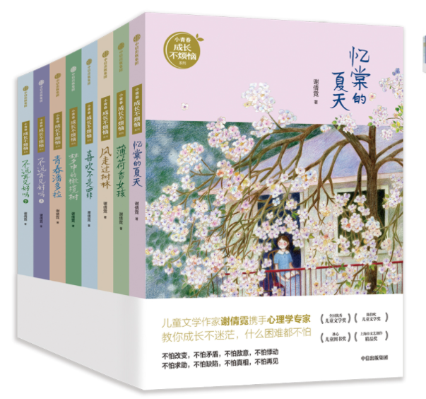谢倩霓，文学硕士。中国作家协会会员，上海市作家协会会员。少年儿童出版社编审，《少年文艺》杂志执行主编。已出版的主要作品有长篇小说《薄荷香女孩》《喜欢不是罪》《你是我的城》等；中短篇小说集《叶子上的秘密》《一片湖》等；小学生幽默生活故事“家有谢天谢地”系列。多部作品版权输出至韩国、新加坡和越南等国。曾获中国作协全国优秀儿童文学奖长篇小说奖、陈伯吹儿童文学奖大奖、冰心儿童图书奖、上海市文艺创作精品奖等奖项。作品被列入“新闻出版总署向全国青少年推荐百种优秀图书”书目；

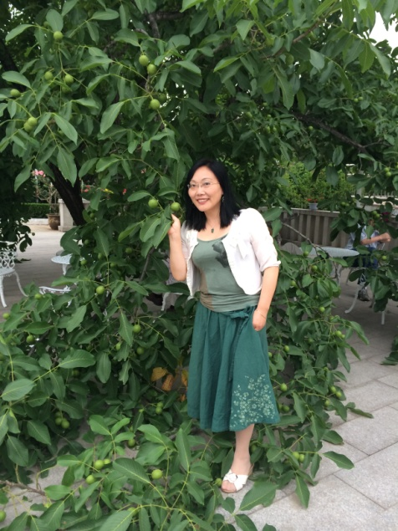

**（2）预约方式：**

通过“梅陇党建”微信公众账号 “爱我梅陇——党建进行时“板块进行活动预约，或关注公众号发布信息进行预约；

1. **其他事项：**

根据防疫要求，入场前请配合工作人员完成测温、亮码，活动期间全程佩戴口罩。如有发热、咳嗽等体征异常或感冒症状者请勿带病参加活动。活动解释权归主办方所有。

* **活动2方案：**

1. 项目名称：“学党史 明志向 乐实践”梅陇镇“人文行走 七彩梅陇”修身学习活动
2. 活动时间：2022年1月、2月寒假期间
3. 活动地点：线上“人文行走 七彩梅陇”游学打卡小程序、线下7条游学路线
4. 活动目标：提供梅陇镇区域内红橙金绿青蓝紫七条线路游学点进行打卡、答题、学习，在行走中学习“四史”，学史铭志，提升社会责任感，培养创新精神和实践能力，传承红色基因，厚植家国情怀，感悟使命担当。
5. 活动具体安排：

1）游学打卡

新版“人文行走 七彩梅陇”游学打卡小程序系统将包括各游学点图文、音频和视频介绍、游学点地址及开放时间、游学答题和照片分享、积分兑换等。

小程序使用方法：进入“梅陇镇社区学校”微信公众号右下角“特色活动”并点击“人文行走”或直接接入“人文行走 七彩梅陇”小程序---打卡---选择单条路线打卡---游学点图文介绍及语音、视频介绍---游学打卡、答题赢积分---完成整条路线分享照片---获取游学证书---积分换取礼品。

“人文行走七彩梅陇”游学打卡小程序二维码

可打卡线路（春节期间部分场所关闭，请提前调查后前往打卡）

**红色足迹篇：** 党群服务中心（工作日9：00-16：00）、中庚百联党建服务站

（工作日9：00-16：00）、廉洁文化公园、国防教育基地公园、梅陇好人公园、

永联村党群综合服务中心（工作日9：00-16：00）

**橙色邻里篇：**梅家弄邻里中心（益梅小院）、时尚南方邻里中心、集心村客堂间、行南村客堂间、曙建村客堂间。（工作日9：00-16：00）

**金色文化篇：**文体中心（工作日9：00-16：00）、集心二十四节气公园、观缘文创园区、蔡兵美术馆（9：00-16：00，周一闭馆）、上海力波项目

**绿色生态篇：**永联文化生态园、许泾美丽乡村、吴介巷、河道（丰盛河、后浜）、田园许泾生态公园、卢园浜

**青色建设篇：**南方连廊、莲花路沪闵路文化长廊、外环生态绿化带公园（听翠园、得翠园、叠翠园、闻翠园、滴翠园）、中庚市民文明行为示范圈

**蓝色休闲篇：**中庚漫游城、莲花国际、南方商城、万辉国际广场、绚荟城、麦多生活广场、游悉谷尽峰攀岩馆

**紫色梦想篇：**社区学校（工作日9：00-16：00）、图书馆（9：00-11：00；13：00-15：00）、公共卫生应急科普体验馆 （工作日9：00-16：00）、仁扬智能家居生活体验馆（工作日9：00-16：00）

2）纸质地图按图索骥

将路线总览、游学方法介绍、游学点地图等汇集成小手册，方便市民按图索骥参与游学活动。

3）游学点铭牌扫码学习

根据每个游学点的属性、特征，定制游学点铭牌，并配以该游学点简介二维码和小程序二维码，对所有游学点进行颁牌挂牌，引导市民在行走参观的同时进行深入全面的学习，打卡获取积分。

1. 活动掠影

在游学点打卡学习的同时，留下珍贵的影像资料，上传“人文行走 七彩梅陇”小程序后台，或制作成视频分享给梅陇镇学生社区实践指导站（[2271259207@qq.com](mailto:2271259207@qq.com)）。

5）活动感悟

游学打卡后留下真挚的感言以及对本次游学的感悟，分享给梅陇镇学生社区实践指导站（[2271259207@qq.com](mailto:2271259207@qq.com)）。指导站将在活动结束后的一个月内，根据视频或感言质量评选出“游学小达人”，荣誉证书将以电子邮件回复至发送邮箱。

1. 活动联系人和联系电话：何一立 34700268*81010
2. 有关事项说明：参加人员愿意遵守主办方相关防疫工作注意事项，承担疫情防控责任，并做如下承诺：

1）本人在活动时不属于疫情防控要求14天强制隔离期、医学观察期或自我隔离期内的人群。

2）本人在活动前自行测量体温，自我监测健康状况，保证体温低于37.3℃、个人健康情况正常。

3）本人活动当天自行做好个人防护工作，提前抵达集合点。

4）本人自愿遵守疫情防控要求并服从活动工作人员安排。

本人保证个人信息真实、准确，并知悉与之相关的法律责任。如有瞒报、错报、漏报的情况，一切后果自负。

* **活动3方案：**

1. 项目名称：“小小烘焙师”职业体验
2. 活动时间：2022年1月17日13：30-15：00
3. 活动地点：银都路720号
4. 活动目标：参观仁扬智能家居生活体验馆，感受智慧生活方式，激发学生创新思维，让青少年在智慧厨房里体验制作小饼干，初步了解烘焙师的工作，培养职业理想。
5. 活动具体安排：

1）签到

2）参观仁扬智能家居生活体验馆

3）在智慧厨房体验“小小烘焙师”，制作精美小饼干

4）作品展示，评选小小烘焙师

5）合影留念

6）留下活动感言

1. 活动联系人和联系电话：何一立 34700268*81010
2. 有关事项说明：参加人员愿意遵守主办方相关防疫工作注意事项，承担疫情防控责任，并做如下承诺：

1）本人在活动时不属于疫情防控要求14天强制隔离期、医学观察期或自我隔离期内的人群。

2）本人在活动前自行测量体温，自我监测健康状况，保证体温低于37.3℃、个人健康情况正常。

3）本人活动当天自行做好个人防护工作，提前抵达集合点。

4）本人自愿遵守疫情防控要求并服从活动工作人员安排。

本人保证个人信息真实、准确，并知悉与之相关的法律责任。如有瞒报、错报、漏报的情况，一切后果自负。

* **活动4方案：**

1. 项目名称：“我们的节日”——春节之“虎娃迎春”剪纸小挂饰
2. 活动时间：2022年1月18日9：00-10：30
3. 活动地点：高兴路108号803教室
4. 活动目标：着眼大力弘扬中华民族优秀传统文化、革命文化和社会主义先进文化，充分发挥民族传统节日思想熏陶和文化教育功能，深入挖掘中国传统节日的时代价值，积极培育和践行社会主义核心价值观，依照贴近实际、贴近生活的原则，探索和挖掘春节深厚文化内涵，开展春节文化学习活动——跟着剪纸老师一起学习制作“虎娃迎春”剪纸小挂饰。
5. 活动具体安排：

1）签到

2）播放视频《“虎娃迎春”剪纸小挂饰》，了解传统佳节——春节的相关知识，初步了解制作这个小挂饰的全过程

3）剪纸老师分步骤讲解如何制作“虎娃迎春”剪纸小挂饰

4）学生制作，作品展示，评选优秀作品

5）合影留念

6）留下活动感言

1. 活动联系人和联系电话：何一立 34700268*81010
2. 有关事项说明：参加人员愿意遵守主办方相关防疫工作注意事项，承担疫情防控责任，并做如下承诺：

1）本人在活动时不属于疫情防控要求14天强制隔离期、医学观察期或自我隔离期内的人群。

2）本人在活动前自行测量体温，自我监测健康状况，保证体温低于37.3℃、个人健康情况正常。

3）本人活动当天自行做好个人防护工作，提前抵达集合点。

4）本人自愿遵守疫情防控要求并服从活动工作人员安排。

本人保证个人信息真实、准确，并知悉与之相关的法律责任。如有瞒报、错报、漏报的情况，一切后果自负。

* **活动5方案：**

1. 项目名称：“深海探秘”小博士科普活动
2. 活动时间：2022年1月18日13：30-15：00
3. 活动地点：高兴路108号703教室
4. 活动目标：通过科普讲座的形式开展“深海探秘”小博士科普活动，引导青少年了解水质净化相关科普知识，培养学生的环保理念，同时带领学生一起做一个简单的科学实验，提高动手能力。引导青少年多读、多看、多听、多讲、多学、多写，进一步提高青少年科学素质，营造浓厚的科普氛围。
5. 活动具体安排：

1）签到

2）科普水质净化相关知识

3）科学实验演示

4）学生制作，作品展示，评选优秀作品

5）合影留念

6）留下活动感言

1. 活动联系人和联系电话：何一立 34700268*81010
2. 有关事项说明：参加人员愿意遵守主办方相关防疫工作注意事项，承担疫情防控责任，并做如下承诺：

1）本人在活动时不属于疫情防控要求14天强制隔离期、医学观察期或自我隔离期内的人群。

2）本人在活动前自行测量体温，自我监测健康状况，保证体温低于37.3℃、个人健康情况正常。

3）本人活动当天自行做好个人防护工作，提前抵达集合点。

4）本人自愿遵守疫情防控要求并服从活动工作人员安排。

本人保证个人信息真实、准确，并知悉与之相关的法律责任。如有瞒报、错报、漏报的情况，一切后果自负。

* **活动6方案：**

1. 项目名称：“小小邮递员”职业体验
2. 活动时间：2022年1月20日13：30-15：00
3. 活动地点：伟业路209号
4. 活动目标：让学生体验邮递员的工作内容，简单了解这份职业，尝试体验学习这份职业的部分技能，如贴邮票寄信或明信片、盖戳邮寄的流程，初步培养学生的职业理想。
5. 活动具体安排：

1）签到

2）参观邮政局，感受邮递员的工作环境

3）贴邮票寄信或明信片

4）盖邮戳等流程，体验邮递员的工作日常

5）合影留念

6）留下活动感言

1. 活动联系人和联系电话：
2. 有关事项说明：参加人员愿意遵守主办方相关防疫工作注意事项，承担疫情防控责任，并做如下承诺：

1）本人在活动时不属于疫情防控要求14天强制隔离期、医学观察期或自我隔离期内的人群。

2）本人在活动前自行测量体温，自我监测健康状况，保证体温低于37.3℃、个人健康情况正常。

3）本人活动当天自行做好个人防护工作，提前抵达集合点。

4）本人自愿遵守疫情防控要求并服从活动工作人员安排。

本人保证个人信息真实、准确，并知悉与之相关的法律责任。如有瞒报、错报、漏报的情况，一切后果自负。